
МИНИСТЕРСТВО НАУКИ И ВЫСШЕГО ОБРАЗОВАНИЯ РОССИЙСКОЙ ФЕДЕРАЦИИ
федеральное государственное автономное образовательное учреждение высшего образования «Самарский национальный исследовательский университет имени академика С.П. Королева»
(Самарский университет)
Естественнонаучный институт
Механико-математический факультет

Отчёт
Лабораторная работа №1
«Высокопроизводительные вычисления в механике»

Выполнил: Леонов Е.И.
Группа 4446-010303D
Проверил: Неженский М.С.
«____» ________________2025 г.
Оценка ________________

Самара 2025

Задание

- Исследовать программу на языке C/C++ для перемножения двух матриц.
- matMulSeq.cpp – исходники прилагаются
Порядок выполнения л/р:
В данном задании сделать всю необходимую подготовку к работе с C/C++ со скринами, включая изменение системных переменных среды.
Ход работы:
1)Установка visualstudio https://code.visualstudio.com/
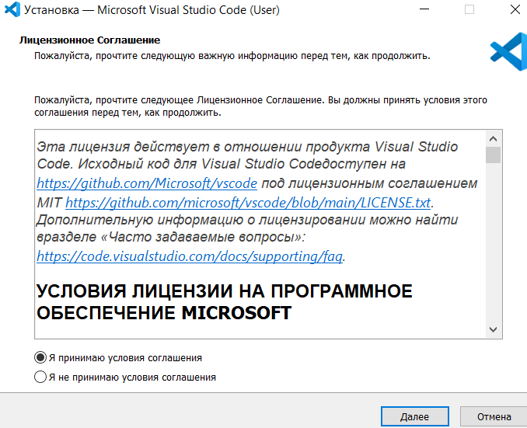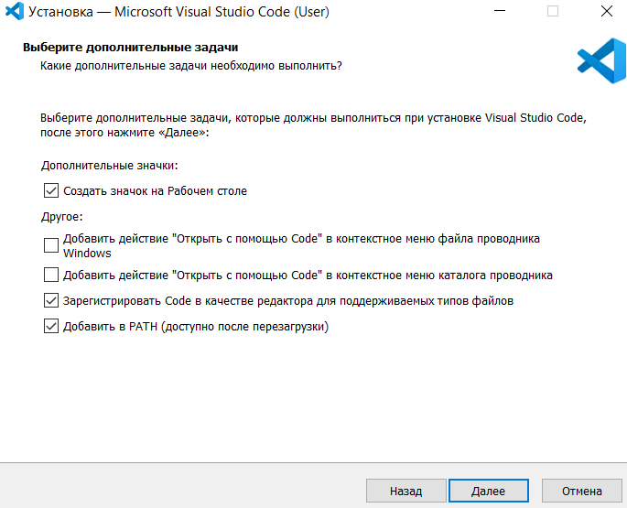
Добавление путей компилятора и библиотек в PATH
Открываем редактор переменных среды:
Нажимаем Win + R, вводим sysdm.cp (или через панель управления→дополнительные параметры системы) l → вкладка Дополнительно → Переменные среды.
В разделе Системные переменные находим Path → Изменить → Создать.
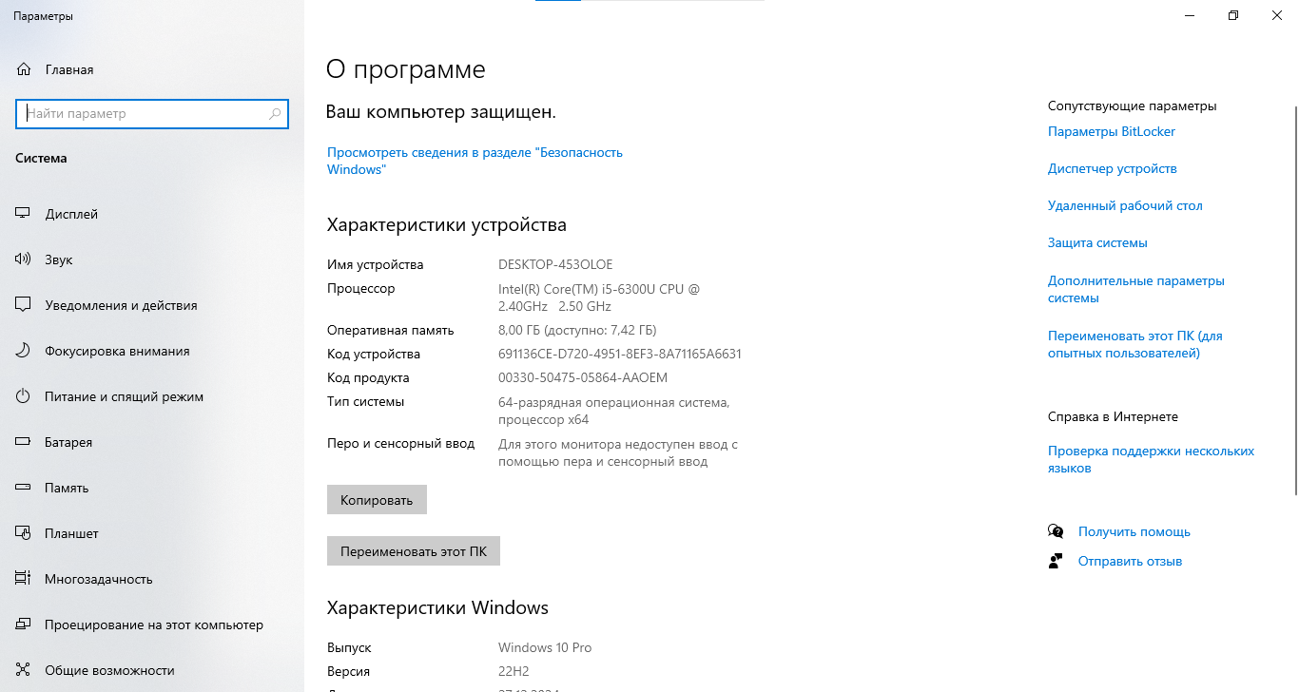

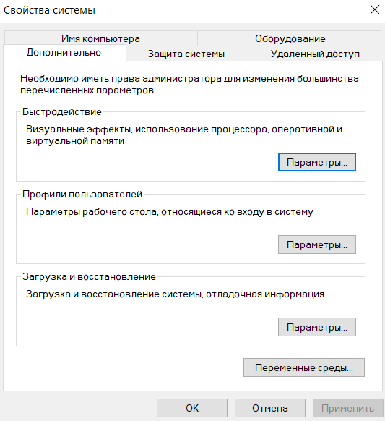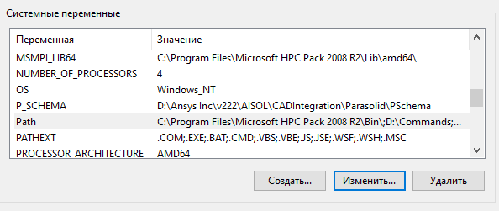
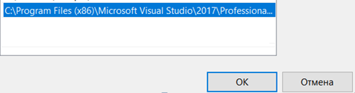

Для начала работы создаём проект в Microsort Visual Studio 2017 Professional:
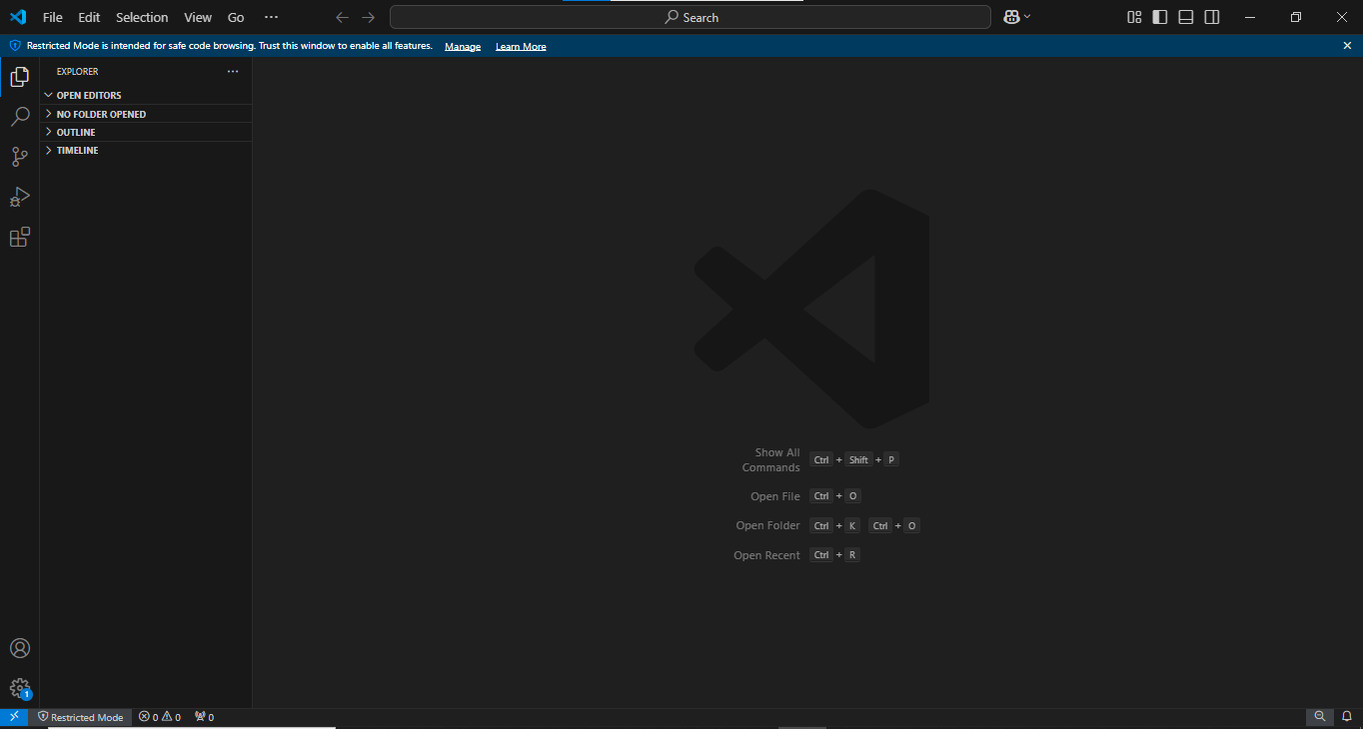
Переносим код для перемножения матриц и вставляем (или добавляем файл matMulOMP.cpp в папку проекта)
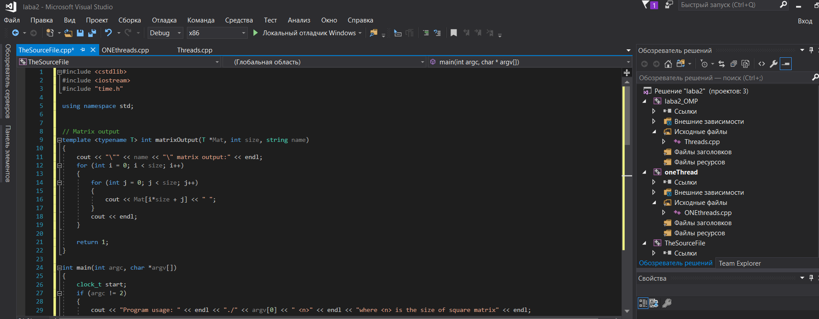

Далее запускаем программу с размерностью матриц N=10, при этом ради интереса раскоментровав строки вывода наших матриц
N=10
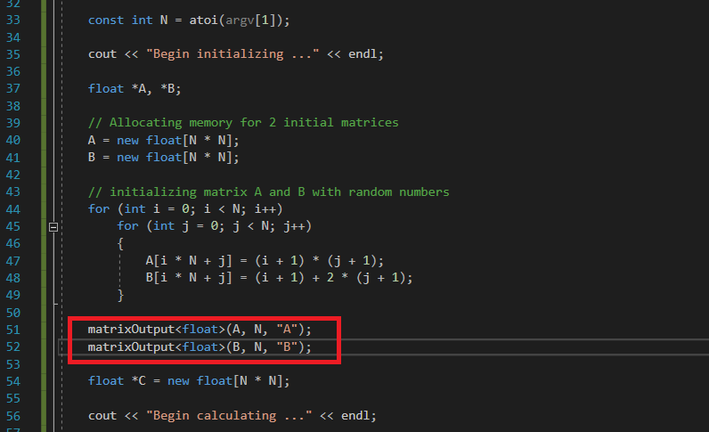

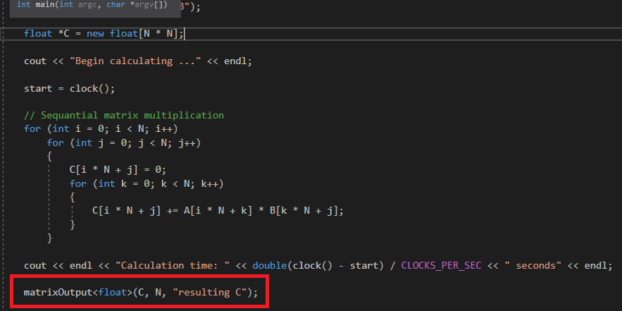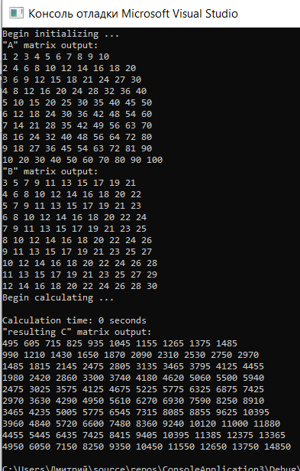

Всё успешно расчитано. Сам код и его описание расписаны в приложении 1.Создаем новый репозиторий на github и загружаем файлы, связанные с лабораторными работами №№1,2,3.
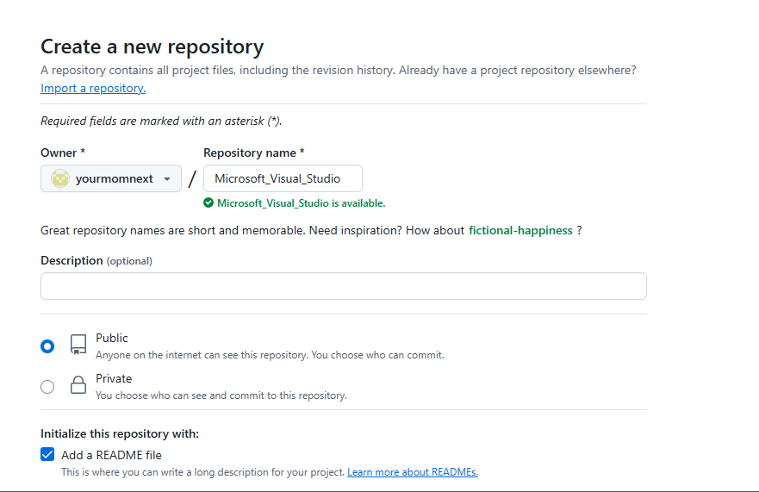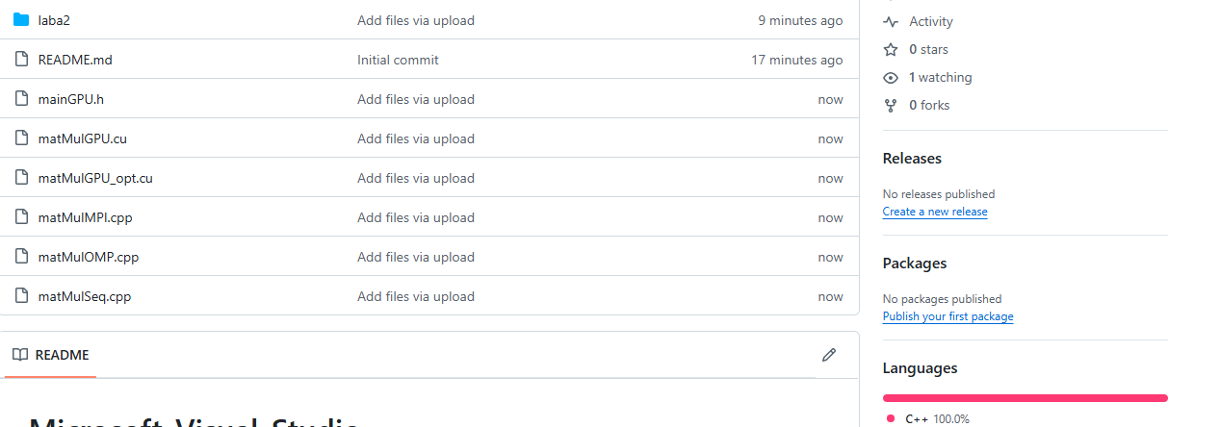

Приложение 1. Исходный файл matMulSeq.cpp
#include <cstdlib> // Для atoi() - преобразования строки в число
#include <iostream> // Для ввода/вывода
#include "time.h" // Для работы с временем (лучше использовать <ctime>)

using namespace std; // Использование стандартного пространства имен
// Функция вывода матрицы
template <typename T>
int matrixOutput(T *Mat, int size, string name) {
cout << "\"" << name << "\" matrix output:" << endl;
for (int i=0; i < size; i++) {
for (int j = 0; j < size; j++) {
cout << Mat[i*size + j] << " "; // Линейный доступ к элементам матрицы
}
cout << endl;
}
return 1;
}
int main(int argc, char *argv[]) {
clock_t start; // Переменная для замера времени
// Проверка аргументов командной строки
if (argc != 2) {
cout << "Использование: " << argv[0] << " <размер>" << endl;
return -1; // Выход при ошибке
}
const int N = atoi(argv[1]); // Получаем размер матрицы
cout << "Инициализация матриц..." << endl;
// Выделение памяти под матрицы
float *A = new float[N*N]; // Матрица A
float *B = new float[N*N]; // Матрица B
// Заполнение матриц значениями
for (int i=0; i < N; i++) {
for (int j = 0; j < N; j++) {
A[i*N + j] = (i+1) * (j+1); // Формула для Aij
B[i*N + j] = (i+1) + 2*(j+1); // Формула для Bij
}
}
float *C = new float[N*N]; // матрица размерностью N
cout << "Вычисление произведения..." << endl;
start = clock(); // Начало замера времени
// Умножение матриц
for (int i=0; i < N; i++) {
for (int j = 0; j < N; j++) {
C[i*N + j] = 0; // Обнуление элемента
for (int k = 0; k < N; k++) {
C[i*N + j] += A[i*N + k] * B[k*N + j]; // Вычисление суммы произведений
}
}
}

// Вывод времени выполнения
cout << "Время вычислений: " << double(clock() - start)/CLOCKS_PER_SEC
<< " секунд" << endl;
// Освобождение памяти
delete [] A;
delete [] B;
delete [] C;

return 0; // Успешное завершение
}

